Операции в Python
1 + - * /
2 // деление без остатка
3 % остаток от деления
4 ** возведение в степень
5 len длина строки
6 help(***) *** то по чему интересен Help
7 \n*** написание с новой строки (символ перевода строки)
8 \t*** широкий пробел табуляция
9 print(‘\\’) получится \
print(‘I\’m a student’) получится I’m a student
print(“I’m a student”) получится I’m a student
print(…. sep=’***’) заменяет стандартные пробелы между значениями на *** т
10 … = input() (для воода текста а так же для того чтоб программа не закрывалась)
11 if *** ** ***
***==*** lсравнивает и выдаёт true/false
***>=***
***<=***
***!=*** ! НЕ
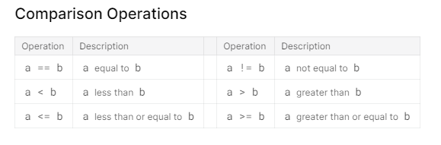
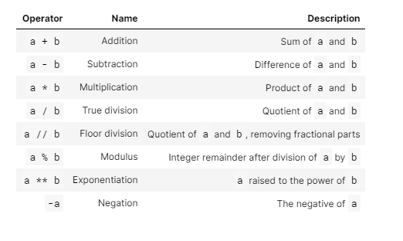

12 x = x + 5 то же что и x+=5 работает с любой функцией
tmp = a
{
a = b
b = tmp

a, b = b, a
}
^Это равноценный код^

min(****) минимум или |-максимум из чисел/переменных
max(****) <---------------------|
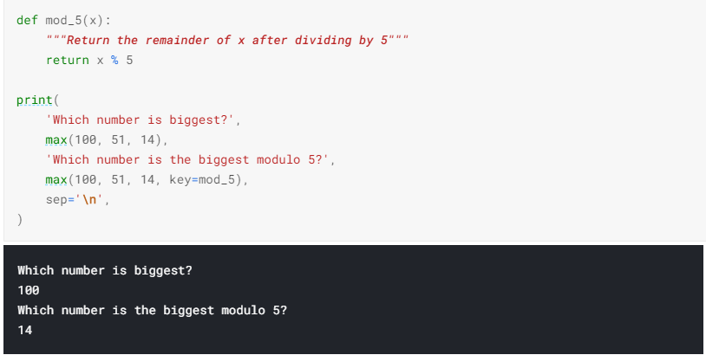
ЦИКЛЫ
while в отличие от других языков программирования имеет else который выполняется после завершения цикла и является его частью.
break – завершает цикл
continue запускает цикл заново сохраняя переменные
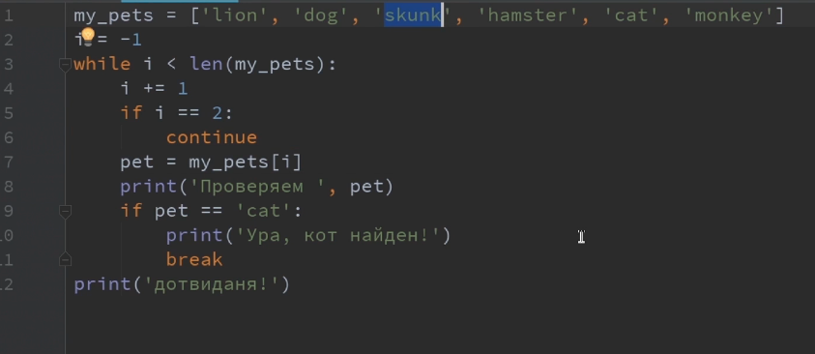

Для выхода из цикла можно использовать break заканчивает цикл
throw должна “кинуть” что-нибудь, например throw error
exit закрыть все вооообще

for x in range (start,stop,step): начинает с числа start пока число не будет start(n)+step >= stop (это значение уже не учитывается если старт 0 стоп 100 а шаг 2 последнее число будет 98), также можно написать только 1 число for x in range (stop): старт будет равен нулю а степ +1
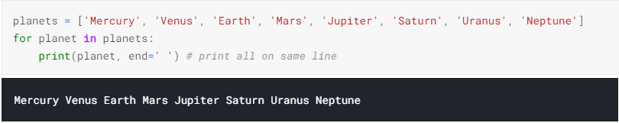

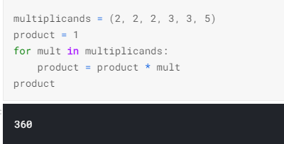

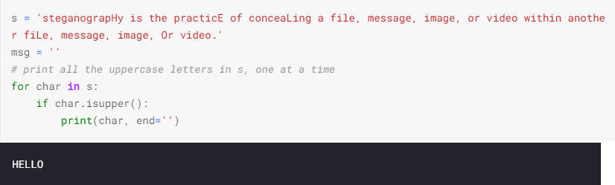
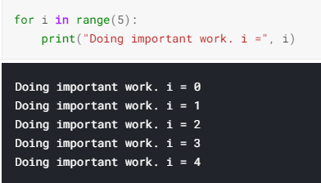
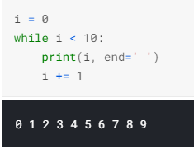

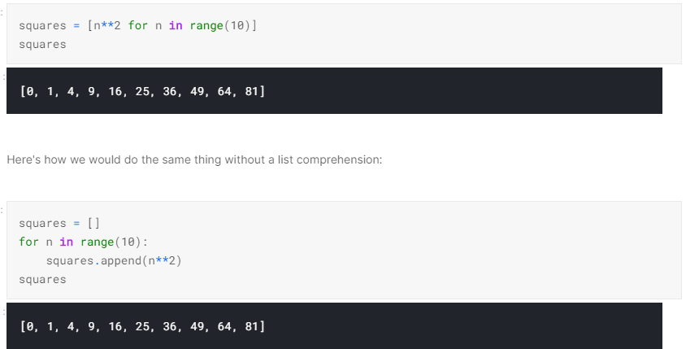
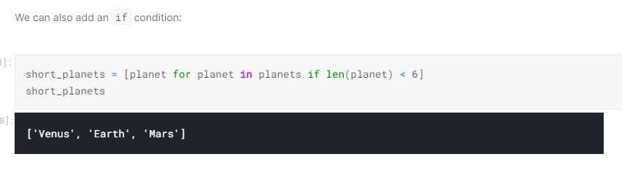
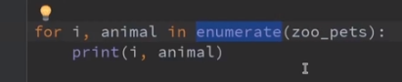
^ Позволяет вывести не просто каждый элемент но и пронумеровать их

ФУНКЦИИ
def f(x,y):
return x+y
print (f(1,2))
можно вызвать функцию от функции
Z
z
z
z
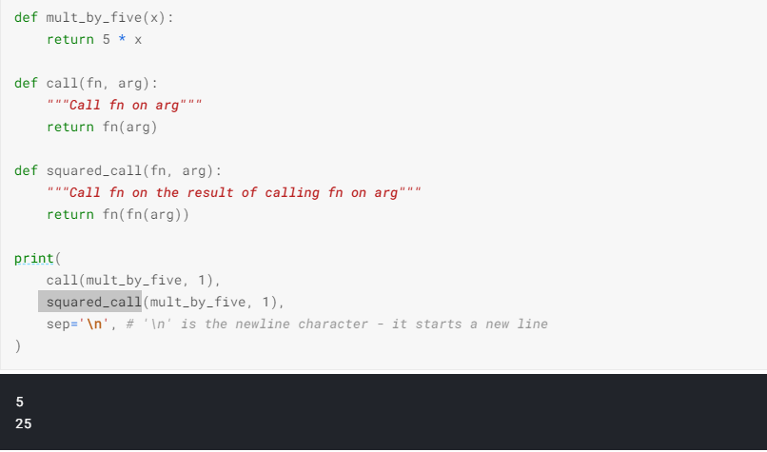

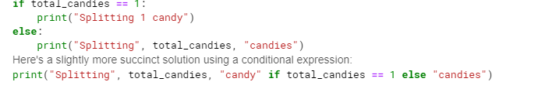
условия if, else == итд можно прописывать прямо в print

Списки (List methods)
list.append modifies a list by adding an item to the end
list.pop removes and returns the last element of a list
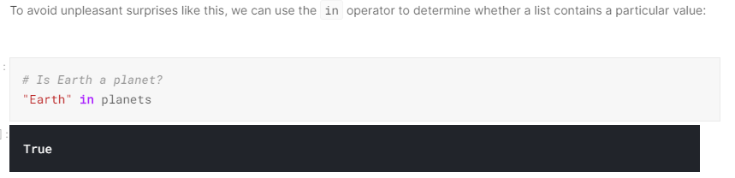

Введение списка с клавы N = 5
arr = list(map(int, input("Введите 5 чисел ").split()[:N]))

КОРТЕЖ (TUPLES)
упорядоченный набор фиксированной длины

PyCharm
Ctrl + d – копия всей строки
Shift + TAB – сдвиг выделенного кода на TAB влево
Ctrl + / - закомментировать всю строку
при зажатом CTRL – кликнуть на функцию или переменную чтоб увидеть что это
# dir() - список всех аттрибутов обьекта
dir(profit)
dir([])
(Можно узнать такие атрибуты как list.append() итд)
shift + стрелки направления - выделение
ctrl + shift + стрелки направления – поменять строки местами

